Урок в 5 классе по теме «А.С. Пушкин. Образы русской природы в произведениях поэта «Зимнее утро», «Зимний вечер», «Няне»
Дорогой друг!
В начальной школе вы читали произведения великого русского поэта Александра Сергеевича Пушкина. Сегодня мы продолжим знакомство с его творчеством и увидим, как поэт изображает русскую природу. Мы прочитаем стихотворения «Зимнее утро», «Зимний вечер» и «Няне», найдём в них яркие образы, определим настроение и узнаем, как природа помогает передать чувства лирического героя.

- Теоретический материал

Основные понятия
Термин | Простое определение
Пейзаж | Описание природы в художественном произведении.
Образ природы | Картина природы, созданная словами поэта.
Настроение | Чувство или эмоциональное состояние, которое передаёт текст.
Эпитет | Красивое образное определение предмета или явления.
Сравнение | Сопоставление одного предмета с другим со словами как, будто, словно.
Олицетворение | Изображение неживого предмета как живого.
Метафора | Переносное употребление слова на основе сходства.
Лирический герой | Герой, от лица которого передаются чувства и мысли в стихотворении.
Антитеза | Резкое противопоставление образов или настроений.
Запомните: в лирике природа часто не просто описывается, а словно разговаривает с человеком и помогает понять его чувства.
Александр Сергеевич Пушкин (1782—1836) — великий русский поэт. Он писал о любви, дружбе, истории, человеческих переживаниях и родной природе. Его стихотворения отличаются точностью, мелодичностью и простотой, за которой скрывается глубокий смысл.

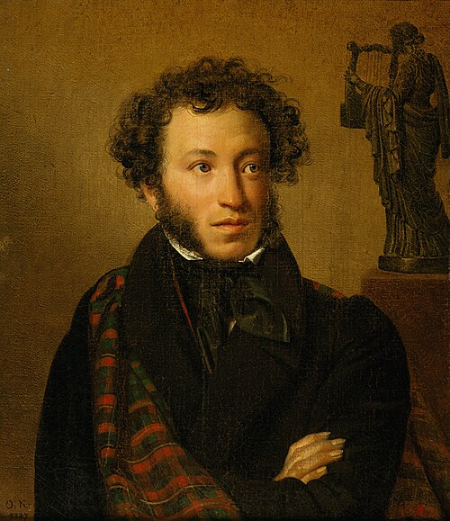
О. Кипренский. Портрет А.С. Пушкина
В стихотворениях о природе Александр Сергеевич умеет показать не только внешний вид мира, но и настроение человека. Солнечный зимний день может вызвать радость, метель — тревогу, а тихая изба и заботливый близкий человек — чувство тепла и спокойствия.
«Зимнее утро» и «Зимний вечер» — стихотворения о зимней природе и настроении человека. «Няне» — стихотворение о близком человеке, в котором образ зимнего пейзажа помогает передать атмосферу ожидания и одиночества.
- Стихотворение «Зимнее утро»
Прочитайте выразительно стихотворение. Обратите внимание, стихотворение начинается с радостного обращения к собеседнице: «Мороз и солнце; день чудесный!» Лирический герой приглашает её посмотреть на прекрасное зимнее утро. Вокруг сияют снег и солнце, видны лес и заснеженные поля, слышится движение саней.
В стихотворении противопоставлены два состояния природы: вчера бушевала вьюга, а сегодня наступил ясный, солнечный день. Так меняется и настроение героя: от воспоминания о ненастье — к бодрости, восторгу и желанию действовать.
Образ | Как он показан? | Какое чувство вызывает?
Морозное солнце | Яркое, сияющее | Радость, восхищение
Снег | Сверкающий, чистый | Свежесть, праздничность
Лес | Прозрачный, зимний | Спокойствие, простор
Сани | Быстрые, готовые к дороге | Бодрость, желание движения
Средства выразительности: эпитеты создают красочную картину; обращения делают речь живой; контраст вчерашней непогоды и сегодняшнего солнца подчёркивает перемену настроения.
Перед Вами представлена репродукция картины В. Куликова «Зимнее утро». Какие краски использует художник для передачи зимнего утра? Прочитайте стихотворение А.С. Пушкина «Зимнее утро» еще раз. Какая картина предстает перед Вами?
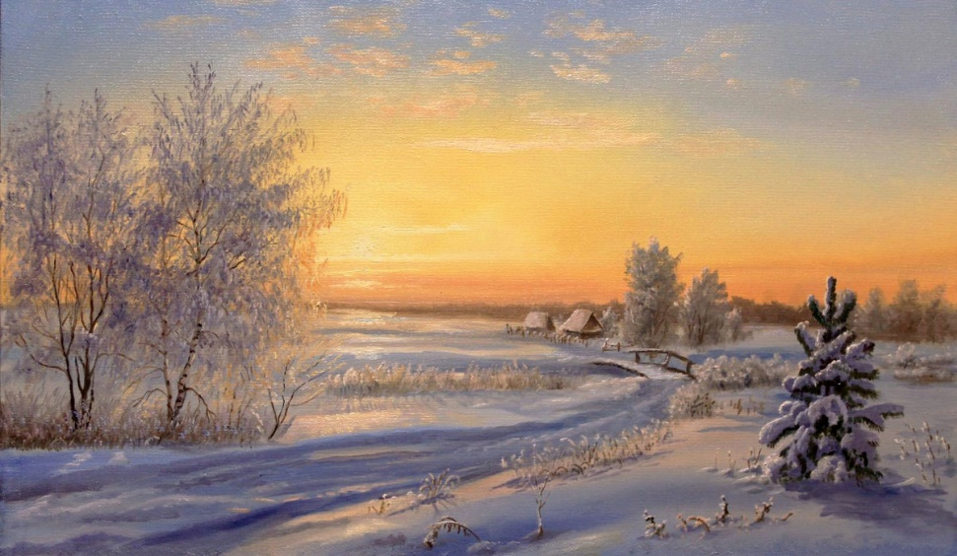
В. Куликов. Зимнее утро.

3. Стихотворение «Зимний вечер»
Прочитайте выразительно стихотворение. В «Зимнем вечере» изображена сильная метель. Она шумит за окном, стучит и словно не хочет успокаиваться. Внутри избы тепло: рядом печь, няня, уютное домашнее пространство.
Главный контраст стихотворения — ненастье снаружи и домашнее тепло внутри. Лирический герой тревожится и скучает, но присутствие няни делает одиночество менее тяжёлым. Он обращается к ней и просит рассказать сказку.
Познакомимся с художественно-изобразительными средствами выразительности:
Средство выразительности | Примерный признак в тексте | Роль
Повтор | Повторяющиеся слова («спой мне…», «буря мглою небо кроет…» и вопросы о метели («где же кружка?» | Передаёт настойчивость, тревогу, шум бури
Олицетворение | Метель будто живое существо («завоет, заплачет, застучит» | Делает природу деятельной и выразительной
Звукопись | Повтор свистящих и шипящих звуков («жужжаньем», «лачужка», «зашумит», «обветшалой») | Помогает услышать завывание ветра
Обращение | Речь героя к няне | Показывает доверие и потребность в близком человеке
В стихотворении мы чувствуем и тревогу, и тоску, но при этом ощущаем также тепло, доверие и надежду на разговор. Природа отражает внутреннее состояние героя.
- Стихотворение «Няне»
Прочитайте выразительно стихотворение. В стихотворении «Няне» Пушкин обращается к Арине Родионовне — близкому и дорогому человеку.
Арина Родионовна — няня Александра Пушкина. А.С. Пушкин на всю жизнь сохранил к ней трогательное, любящее отношение, посвятил ей стихотворения, многократно упоминал в письмах.
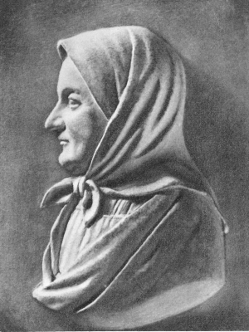
Арина Родионовна, няня А. С. Пушкина. Барельеф работы Я. Серякова

В стихотворении няня показана заботливой, доброй и преданной. Герой вспоминает её ожидание и тревогу.
Важные слова: эпитет «добрая» передаёт ласку; уменьшительно-ласково «старушка» звучит тепло и уважительно; «голубка» выражает нежность; «подруга дней моих суровых» показывает духовную близость и благодарность.
Образ зимней дороги, окна и ожидания создаёт атмосферу одиночества. Но рядом с этим образом ощущаются домашний уют, забота и память о русской зиме. Няня становится символом родного дома.

Все три стихотворения связаны с природой и человеческими чувствами, но картины природы в них разные. В «Зимнем утре» природа светлая и праздничная; в «Зимнем вечере» — бурная и тревожная; в «Няне» зимний пейзаж помогает почувствовать ожидание и одиночество.
Рассмотрите внимательно таблицу:
Критерий | “Зимнее утро” | “Зимний вечер” | “Няне”
Картина природы | Солнце, снег, лес, зимняя дорога | Метель, ветер, снежная буря | Зимняя дорога, окно, ожидание
Настроение | Радость, бодрость, восторг | Тревога, тоска, домашнее тепло | Нежность, грусть, благодарность
Время | Утро | Вечер | Вечернее/зимнее ожидание
Собеседник/адресат | Близкий человек, которого приглашают на прогулку | Няня, к которой обращаются за утешением | Няня Арина Родионовна
Средства | Эпитеты, обращение, контраст | Повторы, олицетворение, звукопись | Эпитеты, обращение, образ ожидания

Что общего?
• Во всех произведениях русская природа показана живой и выразительной.
• Пейзаж связан с чувствами лирического героя.
• Важную роль играют обращения к близкому человеку.
• Зима становится не только временем года, но и частью душевного мира лирического героя.

Что различается?
Различаются освещение, время суток, движение природы и эмоциональный тон. В «Зимнем утре» преобладают свет и движение, в «Зимнем вечере» — шум и тревога, в «Няне» — тихая грусть и память.
Таким образом, природа помогает поэту передавать чувства лирического героя. Солнечное утро выражает радость и желание жить активно, метель может передавать тревогу и тоску, зимняя дорога и ожидание помогают говорить о разлуке, заботе и памяти.
В стихотворениях А.С. Пушкина русская природа живая и выразительная, потому что она словно участвует в жизни человека: сияет, шумит, волнуется, хранит тепло дома и пробуждает воспоминания.

Работа с текстом

1. Выразительное чтение
Прочитайте вслух по одному фрагменту из каждого стихотворения. Постарайтесь передать: 1) радость и бодрость — в “Зимнем утре”;
2) тревогу метели и тепло дома — в “Зимнем вечере”;
3) нежность и благодарность — в “Няне”.

2. Художественные особенности языка
А. С. Пушкин использует понятные, но очень выразительные слова. Благодаря им снег сияет, метель “злится”, а обращение к няне звучит доверительно.

2.1. Соотнесите средство выразительности и его функцию.
Средство | Функция
1. Эпитеты | А. Помогают услышать шум и свист метели
2. Сравнения | Б. Делают описание образным и ярким
3. Олицетворение | В. Показывают сходство предметов
4. Повторы | Г. Передают настойчивость, тревогу или движение чувства
5. Звукопись | Д. Показывает природу как живое существо
Ответ: 1 — ___; 2 — ___; 3 — ___; 4 — ___; 5 — ___.

2.2. Соотнесите средство выразительности и фрагмент из стихотворений.
Фрагмент | Средство выразительности
1. «Мороз и солнце; день чудесный!» | А. Олицетворение
2.«Вечор, ты помнишь, вьюга злилась» | Б. Обращение/восклицание
3.«Подруга дней моих суровых» | В. Сравнение
4.«Словно зверь она завоет» | Г. Эпитет или образное определение

Ответ: 1 — ___; 2 — ___; 3 — ___; 4 — ___.

2.3. Заполните таблицу.
Произведение | Главный природный образ | Настроение
“Зимнее утро” | ________________ | ________________
“Зимний вечер” | ________________ | ________________
“Няне” | ________________ | ________________

3. Творческое задание
Составьте два предложения о зимнем пейзаже: одно — с эпитетом, другое — с олицетворением. Например: “Серебристый снег лежал на дороге”.
1.___________________________________________________________________
2.___________________________________________________________________

Ключи и ответы к заданиям

2.1.
1 — Б; 2 — В; 3 — Д; 4 — Г; 5 — А.

2.2.

1- Б, 2 -А, 3 – Г, 4 -В.

«Мороз и солнце; день чудесный!» — восклицание и яркое образное описание; «вьюга злилась» — олицетворение; «подруга дней моих суровых» — образное выражение, эпитет; «словно зверь она завоет»— сравнение.

2.3. Природные образы
Произведение | Главный природный образ | Настроение
“Зимнее утро” | Солнце, снег, сияющий лес | Радость, бодрость
“Зимний вечер” | Метель за окном | Тревога, тоска и домашнее тепло
“Няне” | Зимняя дорога, окно, ожидание | Нежность, грусть, благодарность

3. Возможные варианты предложений.
1. Серебристый снег укрыл тихую дорогу.
2. Вьюга сердито стучала в окно.

